10ème Congrès de l’AFSFC - de 8h45 à 16h30

Programme
8h45-9H00 mot d’ouverture
• 9h00-10H00 freins/position de nourrisson Marie-Caroline Willième ostéopathe
• 10h- 10h30 Pause-café
• 10h30 – 11h30 «La bienveillance. Il ne suffit pas d’en parler…» Danielle Sarto, licenciée en psychologie, psychothérapeute cognitive-comportementaliste
- 11h30 - 12h30 Diabète et maternité, où en est-on ? Dalal Derouich Sage-femme et expert en diabètologie
12h30 – 13h30 Lunch
• 13h30 à 14h00 Ecouter deux logiques non nécessairement compatibles" Jean-Michel Longneaux philosophe – Namur
- 14h00 – 15h30 l'histoire des sages-femmes et de la professionnalisation de la profession Nathalie Sage Pranchere Historienne Archiviste paléographe

Clôture de la journée :
Spectacle de Véronique Gallo - Humoriste

Où ? Au CFR Centre de formation et réunion de Bouge à Namur.
L’adresse : Chaussée de Louvain 510, 5004 Bouge.

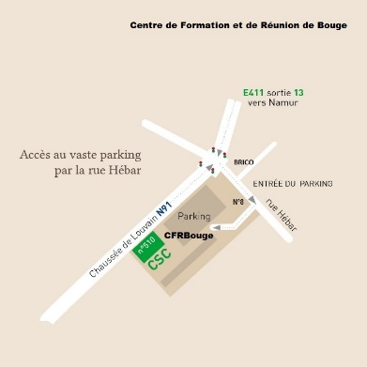

Contact et inscription :
via le mail : npoelmans@outlook.be ou Gsm 0474 505 507
Prix repas compris :
Membres : 80 euros
Non-membres : 100 euros
Etudiant et pensionné : 30 euros
Paiement sur place : +10 euros
La confirmation du paiement validera l’inscription.

